ABRIL: PRECIO VIVIENDA EN ALQUILER
El precio de la vivienda en alquiler sube un 0,8% en abril

- El precio del alquiler se sitúa en abril en 8,54 € al mes y vuelve a datos de diciembre de 2009
- A nivel interanual el precio sube un 0,1% y es la subida más leve desde marzo de 2015
- La Comunidad de Madrid y Canarias alcanzan en abril un nuevo máximo
- Barcelona es el municipio más caro para alquilar una vivienda
- Sube el precio del alquiler siete distritos de Madrid y en seis de Barcelona
Madrid, 23 de mayo de 2019
El precio de la vivienda en alquiler en España registra en abril un incremento mensual del 0,8% y sitúa el precio en 8,54 €/m2 al mes. Este precio nos devuelve a datos de diciembre de 2009, cuando el precio se situó en los 8,55 €/m2 al mes.
A nivel interanual, el precio de la vivienda en alquiler se incrementa un leve 0,1%. Este incremento es el más suave que se ha registrado desde marzo de 2015, mes en el que empezó a subir el precio de la vivienda en alquiler a nivel interanual y desde entonces no ha parado de subir, salvo los meses de agosto de 2018 y enero de 2019, cuando se registraron descensos internanuales, los primeros desde marzo de 2015. En concreto en el mes de agosto el precio descendió un -2,2% y en el mes de enero de 2019 un -0,7%.
“Los datos del Índice de Precios de Fotocasa siguen reafirmando esa tendencia hacia la moderación en el crecimiento de los precios que ya se apreció a finales de 2018 y que ya es generalizada en casi todo el país con la excepción de la Comunidad de Madrid, donde los precios siguen creciendo a doble dígito”, explica Beatriz Toribio, directora de Estudios, directora de Estudios de Fotocasa.

Evolución interanual precio de la vivienda en alquiler (2007-2019)
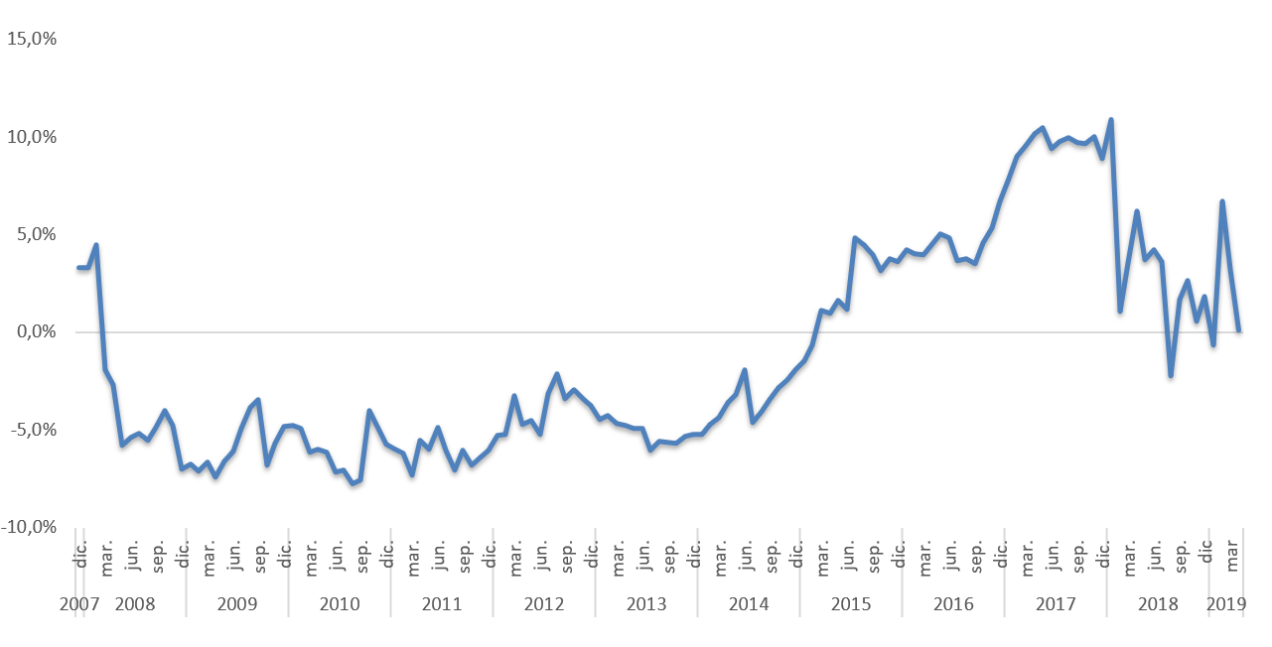
Desde que alcanzó el precio máximo en mayo de 2007 (10,12 €/m2 al mes) el precio de la vivienda lleva acumulada una caída del -15,6%.
El precio mensual sube en 15 comunidades
En cuanto a las comunidades autónomas, en abril sube el precio en 15 comunidades. La comunidad que más sube el precio mensual en abril es La Rioja (4%), seguida de Canarias (3,5%), Cantabria (3,1%) y Galicia (2,9%).
Incrementos mensuales por CC.AA. en abril
CC.AA. | Abril 2019  (€/m²)
La Rioja | 4,0 %
Canarias | 3,5 %
Cantabria | 3,1 %
Galicia | 2,9 %
Comunitat Valenciana | 2,4 %
Navarra | 2,2 %
Madrid | 1,5 %
Andalucía | 1,5 %
Región de Murcia | 1,3 %
Castilla y León | 1,2 %
Extremadura | 1,0 %
País Vasco | 0,4 %
Asturias | 0,2 %
Cataluña | 0,2 %
Aragón | 0,1 %
En el otro extremo, dos comunidades descienden el precio interanual en abril. La comunidad que más desciende es Baleares (-0,8%) y la que cuenta con una caída más leve es Castilla-La Mancha, con un descenso del -0,3%.
Descensos interanuales por CC.AA. en abril
CC.AA. | Abril 2019  (€/m²)
Castilla-La Mancha | -0,3 %
Baleares | -0,8 %

En cuanto al ranking de precios, Madrid es la comunidad más cara para alquilar una vivienda de segunda mano, con un precio de 13,69 €/m2 al mes. Le sigue Cataluña (12,65 €/m2 al mes), País Vasco (10,72 €/m2 al mes) y Baleares (9,99 €/m2 al mes). En el lado opuesto, Extremadura (4,35 €/m2 al mes) y La Rioja (4,72 €/m2 al mes) son las dos comunidades con los precios de la vivienda en alquiler más asequibles.
Canarias y Madrid alcanzan en abril el precio máximo
Las comunidades de Madrid y Canarias alcanzan durante el mes de abril el precio máximo. En el caso de la Comunidad de Madrid lo hace con 13,69 €/m2 al mes y en el caso de Madrid lo hace con 7,77 €/m2 al mes.
Respecto al resto de comunidades, Cataluña es la que está más próxima a superar nuevamente el precio máximo, al estar un -1,9% por debajo, seguida de Baleares, que actualmente se encuentra un -5,7% por debajo del precio máximo.
39 provincias incrementan el precio en el mes de abril
Respecto a la evolución por provincias, 39 de ellas registran aumentos mensuales en el precio del alquiler respecto al mes pasado, con incrementos que van del 10,1% de Huelva al 0,1% de Ciudad Real. Por el contrario, el precio del alquiler desciende mensualmente en nueve provincias con descensos que van del -0,1% de Badajoz y Barcelona a la caída del –7,8% de Huesca.

Barcelona es el municipio más caro para alquilar una vivienda
Respecto al análisis de los municipios, en el mes de abril destaca un mes más la ciudad de Barcelona como la más cara para alquilar una vivienda con 16,28 €/m2 al mes y registra un incremento mensual del 0,1%. Le sigue Madrid (15,32 €/m2 al mes), Calvià (14,93 €/m2 al mes) y Sant Cugat del Vallès (14,69 €/m2 al mes).
Sube el precio en siete distritos de Madrid
El precio medio de la vivienda en alquiler aumenta en abril de 2019 en siete de los 16 distritos analizados por Fotocasa. El distrito con el mayor incremento es Usera que registra un 4,4%, le siguen Hortaleza (1,6%) y Centro (1,5%).
En cuanto a los distritos con mayor y menor precio, Salamanca es el distrito de la ciudad más caro para alquilar una vivienda, con un precio de 18,43 €/m² al mes. Le siguen Chamberí con 17,73 €/m² y Centro con 17,51 €/m². En el lado opuesto, Carabanchel, es el más económico para alquilar, en concreto su valor en abril es de 10,89 €/m² al mes.
Variación mensual de los distritos de Madrid

Distritos | Variación  trimestral (%) | Variación  interanual (%) | Abril 2019  (€/m² al mes)
Usera | 4,4 % | -0,2 % | 11,00 €
Hortaleza | 1,6 % | 3,3 % | 13,43 €
Centro | 1,5 % | 10,2 % | 17,51 €
Carabanchel | 1,2 % | 2,5 % | 10,89 €
Chamartín | 1,1 % | 2,1 % | 15,64 €
Retiro | 0,9 % | -1,9 % | 15,29 €
Ciudad Lineal | 0,4 % | 3,2 % | 13,25 €
Tetuán | -0,1 % | 13,7 % | 15,93 €
Salamanca | -0,2 % | 5,3 % | 18,43 €
San Blas | -0,4 % | 2,9 % | 12,19 €
Fuencarral | -0,5 % | 2,6 % | 12,63 €
Moncloa | -0,7 % | 9,7 % | 15,92 €
Latina | -0,7 % | 6,5 % | 11,21 €
Chamberí | -0,9 % | 1,8 % | 17,73 €
Arganzuela | -2,8 % | 10,3 % | 15,82 €
Puente de Vallecas | -3,9 % | 2,1 % | 11,09 €

Seis distritos barceloneses suben el precio mensual
El precio medio de la vivienda en alquiler aumenta en abril de 2019 en seis de los diez distritos analizados por Fotocasa. El distrito con el mayor incremento es Les Corts que registra un 1,9%, le siguen Gràcia (1,1%) y Horta - Guinardó (0,8%).
En cuanto a los distritos con mayor y menor precio, Eixample es el distrito de la ciudad más caro para alquilar una vivienda, con un precio de 17,29 €/m² al mes. Le siguen Sarrià - Sant Gervasi con 17,18 €/m² y Ciutat Vella con 16,87 €/m². En el lado opuesto, Nou Barris, es el más económico para alquilar, en concreto su valor en abril es de 12,28 €/m² al mes.
Distritos de mayor a menor variación mensual

Distritos | Variación  trimestral (%) | Variación  interanual (%) | Abril 2019  (€/m² al mes)
Les Corts | 1,9 % | 2,3 % | 16,10 €
Gràcia | 1,1 % | -1,6 % | 15,31 €
Horta - Guinardó | 0,8 % | 3,4 % | 13,41 €
Sant Andreu | 0,6 % | 15,0 % | 14,26 €
Eixample | 0,2 % | 4,4 % | 17,29 €
Sants - Montjuïc | 0,2 % | 5,6 % | 15,08 €
Sarrià - Sant Gervasi | 0,0 % | -0,5 % | 17,18 €
Sant Martí | -0,3 % | 1,6 % | 16,44 €
Ciutat Vella | -0,5 % | -2,4 % | 16,87 €
Nou Barris | -9,1 % | 3,0 % | 12,28 €

Sobre Fotocasa

Portal inmobiliario que dispone de oferta de inmuebles de segunda mano, promociones de obra nueva y alquiler. Cada mes genera un tráfico de 22 millones de visitas al mes (70% a través de dispositivos móviles) y 650 millones de páginas vistas y cada día la visitan un promedio de 493.000 usuarios únicos.
Mensualmente elabora el índice inmobiliario Fotocasa, un informe de referencia sobre la evolución del precio medio de la vivienda en España, tanto en venta como en alquiler.

Fotocasa pertenece a Adevinta, una empresa 100% especializada en marketplaces digitales y el único “pure player” del sector a nivel mundial. Con presencia en 16 países de Europa, américa Latina y África del Norte, el conjunto de sus plataformas locales reciben un promedio de 1.500 millones de visitas cada mes.
En España, Adevinta, antes Schibsted Spain, es una de las principales empresas del sector tecnológico del país y un referente de transformación digital. En sus 40 años de trayectoria en el mercado español de clasificados, los negocios de Adevinta han evolucionado del papel al online hasta convertirse en el referente de Internet en sectores relevantes como inmobiliaria (Fotocasa y habitaclia), empleo (Infojobs.net), motor (coches.net y motos.net) y segunda mano (Milanuncios y vibbo). Sus más de 18 millones de usuarios al mes sitúan Adevinta entre las diez compañías con mayor audiencia de Internet en España (y la mayor empresa digital española). Adevinta cuenta en la actualidad con una plantilla de más de 1.000 empleados en España.

Departamento de Comunicación de Fotocasa
Anaïs López
Tlf.: 93 576 56 79
Móvil: 620 66 29 26
comunicacion@fotocasa.es
http://prensa.fotocasa.es
twitter: @fotocasa

